书行九歌概要设计

队名：obj团队
作品名：书行九歌
组长：邱兆宽
成员：郑兴民、高润峰
指导老师：李秀芳
学校：齐鲁工业大学

- UI结构设计
对于我们《书行九歌App》的UI结构设计，我们采用的是主流的底部导航模式。为了使用户有更好的代入感和快熟速掌握我们这款产品的使用。
在登录和注册方面，我们注册方面，我们将会需要用户进行账户，密码和所在学校的信息，同时，也可以采用第三方登录，比如常见的QQ、微信。不过需要也需要注册用户的所在学校的名字。

- 主要功能布局
1、对于推荐部分，我们将会根据用户的搜书的一些类型，来进行对用户的个性推荐，尽可能的推荐给用户用户可能喜欢的书籍。这里将会放入六本推测出来的书籍。校园动态是能够进行对校园发生一些新闻进行推出。
个性化推荐算法，借鉴了“潜在因子”算法：
每个用户（user）都有自己的偏好，比如A喜欢程序设计类，B喜欢数据库方面的书籍，C喜欢硬件方面的书。每个人对不同的元素偏好不同，而每本书包含的元素也不一样，所以，我们可以建一个矩阵，用于表示不同用户对不同元素的偏好程度：
用户借阅 +5；
用户收藏 +4；
用户分享 +3；
用户主动搜索 +2；
用户点击查看详情 +1
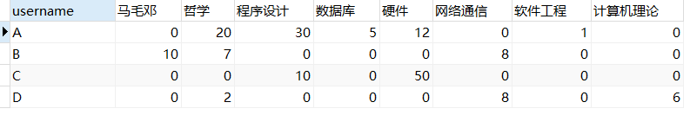
注：由于图书数据库资源有限，所以主要设计了如上图一些元素，后续真正完善数据库，会完善该元素分类。

2、在我的图书中，将会展示用户收藏、借阅、归还的书等
在图书馆我们将会有图书的定位功能，搜索书籍后我们将会给予图书具体大致的方位，方便师生在图书馆中快速的寻找到书籍。
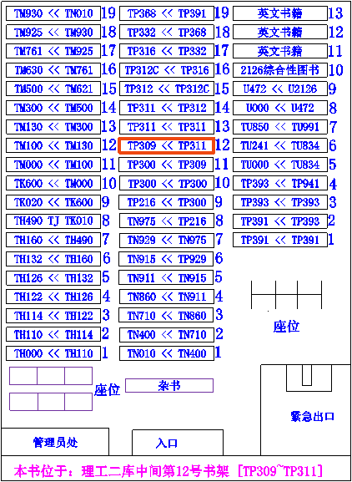
排行榜中，我们会对本学校和全体使用的该软件的用户进行对他们的借书进行统计，排出全校借书和全服借书的名次。
3、经观察，许多图书馆馆藏图书存在少页，空白页，污损，缺少附带资料等等问题存在，所以，本软件也加入了“图书反馈”的小功能，方便管理员更好的维护图书。
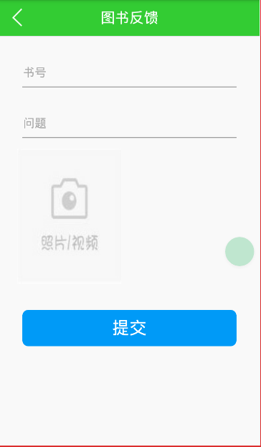
三、对于数据库的设计
我们会建立每个学校的图书馆藏书数据列表，每个用户的搜书类型列表，每个用户的借书列表以及每个学校的借书量列表。
数据库方面采用MySQL数据库：
books -> 图书表
borrow -> 借阅表
lovebook -> 收藏表
newspaper -> 报纸表
periodical -> 期刊表
recommend -> 推荐表（个性化推荐，潜在因子）
user -> 用户表
userif -> 注册验证表
